………………………………………………………………… LİSESİ COĞRAFYA 9.SINIF DERS PLANI

BÖLÜM I
Dersin Adı | Coğrafya | Tarih | 06-10 Ocak –  3-7 Şubat 2025
Sınıf | 9 | Süre | 4 ders saati
Ünite/Tema | DOĞAL SİSTEMLER VE SÜREÇLER
İçerik Çerçevesi (Konu) | İklim Sisteminde Yaşanan Değişiklikler
BÖLÜM II
Öğrenme Çıktıları | COĞ.9.3.4. İklim sistemi ve sürecinde meydana gelen değişiklikleri algılayabilme
Süreç Bileşenleri | a) İklim sistemi ve sürecinde meydana gelen değişiklikleri coğrafi temsiller aracılığıyla karşılaştırır.  b) İklim sistemi ve sürecinde meydana gelen değişiklikleri sıralar.  c) Küresel iklim değişikliğinin neden ve sonuçlarını yorumlar.  ç) Küresel iklim değişikliğini sentezler.  d) İklim sistemi ve sürecinde meydana gelebilecek değişime yönelik kanıta dayalı öngörüde bulunur.
Sosyal ve Duygusal Öğrenme Becerileri | SDB1.1. Kendini Tanıma (Öz Farkındalık), SDB1.2. Kendini Düzenleme (Öz Düzenleme), SDB2.1. İletişim, SDB2.2. İş Birliği, SDB2.3. Sosyal Farkındalık, SDB3.3. Sorumlu Karar Verme
Değerler | D3. Çalışkanlık, D5. Duyarlılık, D9. Merhamet, D14. Saygı
Okuryazarlık Becerileri | OB2. Dijital Okuryazarlık, OB4. Görsel Okuryazarlık, OB5. Kültür Okuryazarlığı, OB7. Veri Okuryazarlığı, OB8. Sürdürülebilirlik Okuryazarlığı
Kullanılan Eğitim Teknolojileri ve Araç, Gereçler | Ders kitabı ve yardımcı kitaplar, Etkileşimli tahta, EBA Ders materyalleri, bilgisayar, animasyon ve videolar, haritalar, yeryüzüne ait uydu görüntüleri, grafik, resim ve şekiller.
Güvenlik Önlemleri (Varsa): | -
BÖLÜM III
Öğrenme-Öğretme Süreci
İklim Sisteminde Yaşanan Değişiklikler
Küresel İklim Değişikliğinin Nedenleri
İklim sistemi bileşenlerinde meydana gelen değişimler iklim özelliklerini doğrudan etkilemektedir. 4,6 milyar yıl önce hidrojen ve helyumdan oluştuğu tahmin edilen atmosferdeki su buharı, karbondioksit ve azot yoğunluğu volkanik faaliyetlerin etkisiyle artmıştır. Su buharının atmosferde yoğunlaşmasıyla hidrosfer ve kriyosfer oluşmuştur. Buna bağlı olarak bulut ve sis oluşumu, yağış, rüzgâr gibi hava olayları başlamıştır.
Tarihî süreçte hava olaylarında ve iklim sistemi bileşenlerinde çeşitli nedenlerle değişimler yaşanmıştır. Bu değişimlerin etkisiyle iklim özelliklerinde küresel çapta meydana gelen değişimlere küresel iklim değişikliği adı verilmektedir. Bu değişikliklerin nedenleri doğal faktörler ve insan faaliyetleri olmak üzere ikiye ayrılır.

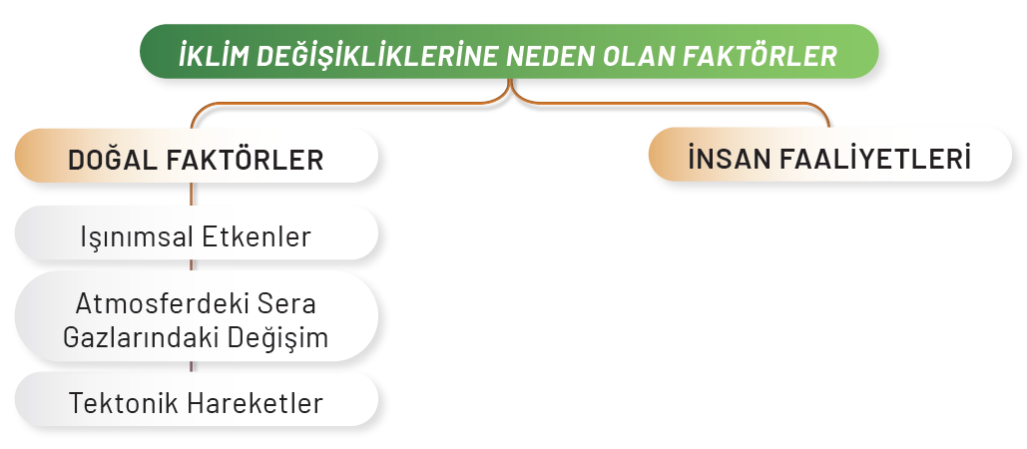
Doğal Faktörler

Işınımsal Etkenler
İklim sisteminin en önemli girdisi Güneş’ten alınan enerjidir. Dünya, her yıl Güneş’ten aldığı enerji miktarı kadar enerjiyi yeryüzü ve atmosferden yansıma yoluyla uzaya geri vermektedir. Ancak ışınımsal etkenlerin etkisiyle Dünya’nın Güneş’ten aldığı ve uzaya geri verdiği enerji miktarı her zaman eşit olmayabilmektedir. Işınımsal etkenler, Dünya’nın yörüngesinin elips şeklinde olması ve eksen eğikliğidir. Işınımsal etkenlerde zaman içindeki değişimlerin, Dünya’nın enerji bilançosunu değiştirerek yeryüzünde iklim değişikliklerine yol açtığı bilinmektedir.
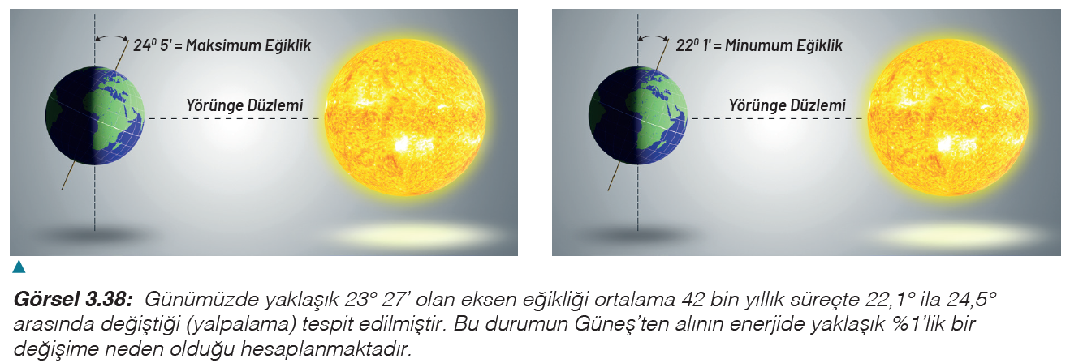

Atmosferdeki Sera Gazlarındaki Değişim
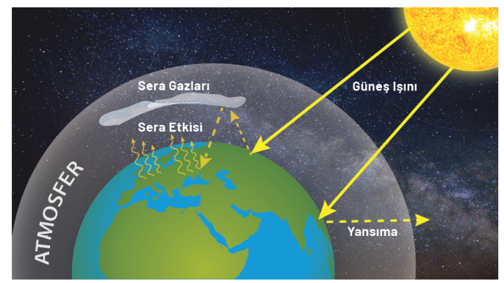
Atmosferde ısıyı tutan su buharı (H2O), karbondioksit (CO2) metan (CH4) ve ozon (O3) gibi gazlara
sera gazı adı verilmektedir. (Görsel 3.39). Bilim insanları,
dünyadaki ortalama sıcaklığın -18 °C olması gerekirken sera etkisi sayesinde 14 °C olduğunu belirtmektedir.
Atmosferde bulunan sera gazlarında ve aerosol (katı ya da sıvı partikül) miktarında meydana gelen değişimler, yeryüzündeki sıcaklık değerlerini doğrudan etkilemektedir. Atmosferdeki sera gazlarının oranında, geçmiş çağlardaki volkanik faaliyetler ve biyolojik aktivitelerin etkisiyle değişimler meydana gelmiştir.
Özellikle buzullardaki hava kabarcıklarından alınan örnekler üzerinde yapılan çalışmalarla, atmosferdeki karbondioksit seviyesi ile iklim koşulları ve küresel sıcaklıklar arasında yakın bir ilişki bulunduğu kanıtlanmıştır.

Tektonik Hareketler
Tektonik hareketler okyanus ve kıtaların büyüklüğünü, konumunu değiştirmiş; yeryüzünde dağlık alanların ve derin çukurların oluşmasına neden olmuştur. Örneğin yaklaşık 200 milyon yıl önce güney kutup bölgesine yakın olan Hindistan kara kütlesi, tektonik hareketlerin etkisiyle kuzeye doğru kaymış ve Asya kıtası ile birleşerek şu anki konumuna gelmiştir (Görsel 3.40). Eski konumunda büyük oranda soğuk iklime sahip ve büyük kısmı buzullarla kaplı olan Hindistan kara kütlesi, kuzeye doğru kaydıkça sıcak kuşağa doğru yaklaşmış; üzerindeki buzullar erimiş ve sıcak iklim koşulları yaşamaya başlamıştır.

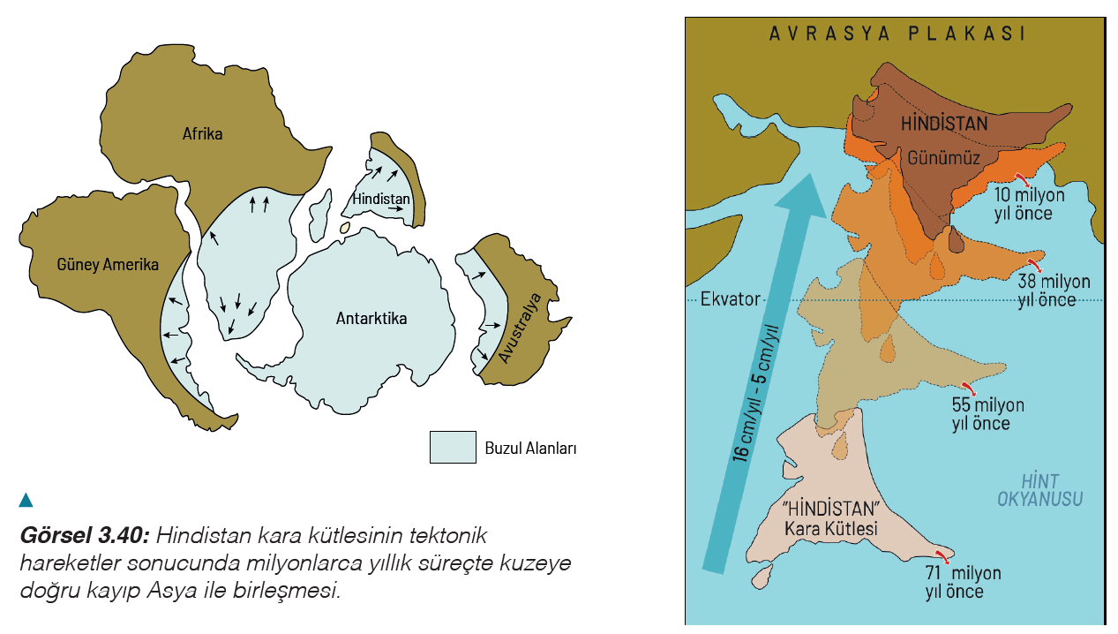
İnsan Faaliyetleri
İnsan; doğal ortamda varlığını sürdürmeye başladığı andan itibaren yapmış olduğu beşerî faaliyetlerle (tarım, hayvancılık, ulaşım, sanayi vb.) ekosistemlerin işleyişini değiştirmeye, yerel ve bölgesel ölçekte iklim sistemlerini etkilemeye başlamıştır. Önceleri lokal ölçekte görülen bu etkiler Sanayi Devrimi sonrası artan fosil yakıt kullanımı nedeniyle etki alanını küresel boyuta taşımıştır.
Artan nüfusu ve tüketimi ile doğal sistemler üzerindeki etkisini iyiden iyiye hissettiren insan, bugün yerküredeki karaların üçte birini tarım alanı hâline getirmiştir. Sanayi Devrimi öncesine göre yerküredeki orman alanlarının beşte biri yok edilmiştir. İnsan nüfusunun yarıdan fazlası kentlerde yaşar hâle gelmiştir. Antroposen (İnsanlık Çağı) olarak adlandırılan bu dönemde artan insan faaliyetleri atmosferde sera gazı birikimini artırmıştır. Bu da doğal sera etkisini kuvvetlendirerek küresel sıcaklığın olağandan daha hızlı bir şekilde artmasına neden olmuştur (Görsel 3.41). Bu küresel sıcaklık artışı da iklim değişikliğini hızlandırmaktadır.

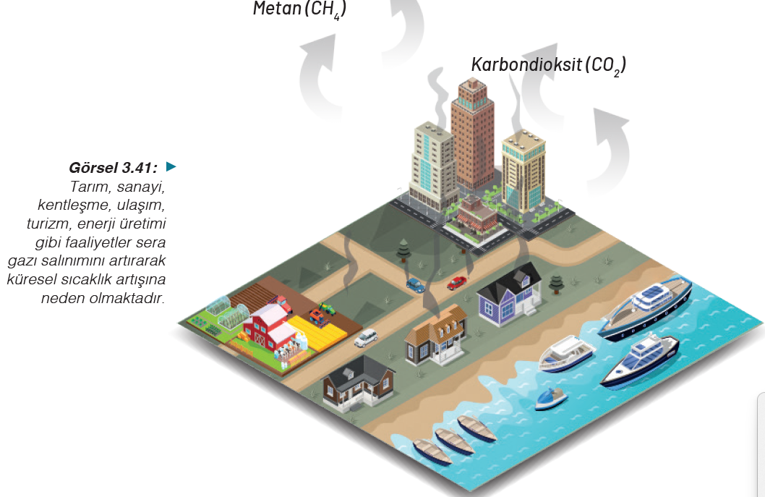
Küresel İklim Değişikliğinin Etkileri
Yeryüzünde, geçmişten günümüze doğal ve beşerî süreçlerin etkisiyle iklim değişiklikleri yaşanmıştır. Doğal süreçlerde yaşanan değişiklikler, yeryüzünde sıcak çağların ve buzul çağlarının yaşanmasına neden olmuştur. Yeryüzünde son iki buçuk milyar yıllık süreçte farklı sürelerde, defalarca sıcak çağ ve buzul çağı yaşanmıştır. Günümüzden yaklaşık iki buçuk milyon yıl önce başlayıp on bin yıl önce sona eren dönemde 21 kez buzul çağı yaşanmıştır.

Son buzul çağı 21 bin yıl önce maksimum seviyesini yaşayıp yaklaşık 10 bin yıl önce sona ermiştir. Yapılan araştırmalarda iklim değişikliğinin etkisiyle deniz seviyelerinin, kıyıların; buzul, çöl ve göl alanlarının değiştiği tespit edilmiştir (Görsel 3.42). İklim değişikliği, bitki ve hayvan topluluklarının yayıldığı alanlarda da etkisini göstermiştir (Görsel 3.43).

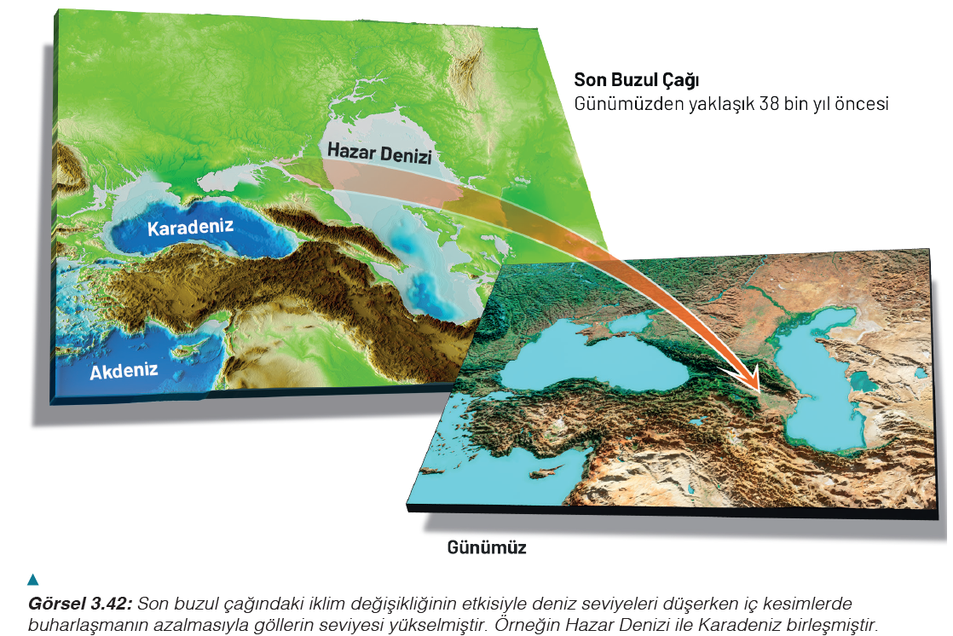

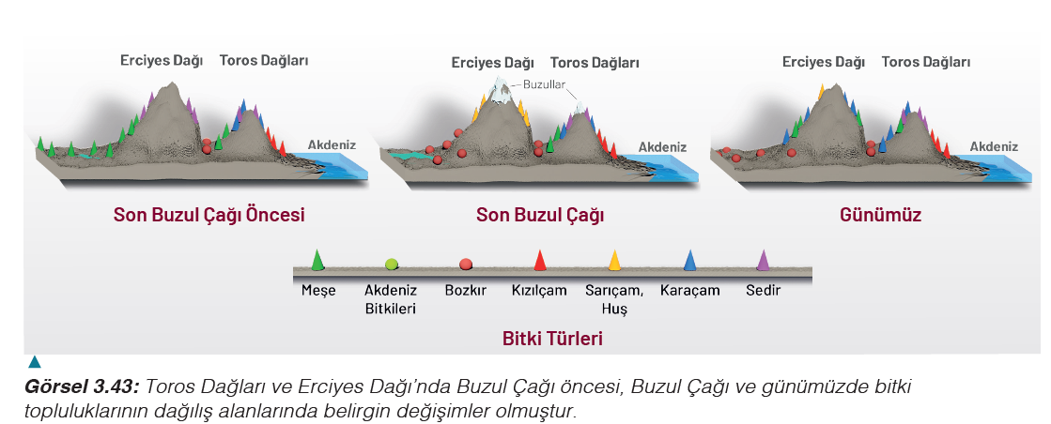

20. yüzyılda atmosferde sera gazlarının artmasıyla dünya genelinde sıcaklık 0,74 °C yükselmiştir. Bu durum Kuzey Yarım Küre’de göl ve akarsuların donma süresinin uzamasına, ilkbahardaki kar örtüsüyle kaplı sürenin azalmasına, şiddetli yağışların meydana gelmesine, buzullarda erimenin yaşanmasına neden
olmuştur. Araştırmalar küresel sıcaklık artışından okyanusların da etkilendiğini ortaya koymuştur. Okyanuslarda yaşanan hızlı ısınma; okyanus akıntılarını, deniz buzullarının alanını, suyun yoğunluğunu ve hacmini, suların pH derecesini, üzerindeki hava kütlesinin nem içeriğini, fitoplanktonların verimliliğini ve ürettikleri klorofil miktarını etkilemektedir.
Küresel sıcaklık artışının etkilerinin en belirgin hissedildiği iklim sistemi bileşenlerinden biri de kriyosferdir. Yapılan araştırmalar son yüzyılda kriyosferin parçaları olan kar örtüsü, deniz buzulları, devamlı donmuş topraklar (permafrost) ile buzulların alansal yayılımının ve hacminin değiştiğini ortaya koymaktadır (Görsel 3.44).

Küresel İklim Değişikliğine Yönelik Öngörüler
1990’lı yılların başından itibaren başlayan küresel ısınma ve iklim değişikliğiyle mücadele çalışmaları çerçevesinde atmosferdeki sera gazı ve aerosol miktarları 2000 yılı düzeyinde tutulsa bile atmosferdeki kalış süreleri uzun olan sera gazlarının etkisiyle küresel sıcaklığın her on yıl için 0,1 ⁰C artacağı hesaplanmaktadır.
Bilim insanları tarafından Orta Asya’nın kuzey kesimleri ile Kuzey Amerika’nın yeryüzünde en çok ısınan bölgeler olacağı belirtilmektedir. Türkiye ve çevresinin ise 2071-2080 yılları arasındaki sıcaklık ortalama sının 1961-1990 yılları arasındaki sıcaklık ortalamasından yaklaşık 4-5 °C daha fazla olacağı tahmin edilmektedir. Küresel sıcaklık artışının dünyanın bazı bölgelerinde buharlaşmayı ve buna bağlı olarak kuraklığı artıracağı tahmin edilmektedir. Hükûmetler Arası İklim Değişikliği Paneli (IPCC) raporuna göre 2080 yılında Afrika kıtasında kurak ve yarı kurak bölgelerin %5 ila %8 arasında genişleyeceği, kurak dönemlerin yoğunluğunun ve sıklığının artacağı belirtilmektedir. Bu durumun bazı bölgelerde nem isteği yüksek bitkilerin ortadan kalkmasına, bunların yerine sıcaklığa dayanıklı bitki türlerinin yayılmasına neden olacağı vurgulanmaktadır. Bu değişimin, su kaynaklarını ve ekosistemlerin işleyişini de etkileyeceği öngörülmektedir.
Yağışların küresel sıcaklık artışıyla bazı bölgelerde artarken bazı bölgelerde azalacağı hesaplanmaktadır. 2080 yılına kadar Türkiye’nin Ege ve Akdeniz kıyılarında yağış miktarının azalacağı buna karşın Karadeniz kıyılarında artacağı belirtilmektedir.
21. yüzyılda okyanusların termal genişlemesi ve eriyen buzullar nedeniyle küresel deniz seviyesinin 2100 yılına kadar 28 santimetre ila 2 metre arasında, 2150 yılına kadar ise 5 metre yükselebileceği öngörülmektedir.
Küresel sıcaklık artışına bağlı olarak sıcak hava dalgaları, kuraklık, şiddetli yağış, su baskını, kasırga gibi ekstrem olayların meydana gelme sıklığının ve şiddetinin artacağı tahmin edilmektedir. İklim değişiklikleri nedeniyle hastalık taşıyan böcek, sinek, sivrisinek ve kemirgenlerin daha geniş alanlara dağılacağı ve bu canlıların etkisiyle ortaya çıkan hastalıkların artacağı öngörülmektedir. İklim değişikliklerinin en önemli etkilerinden birinin de kuraklaşan bölgelerden milyonlarca insanın göç edeceği ve ülkeler arasında büyük bir nüfus hareketi olacağı düşünülmektedir. Birleşmiş Milletler Ekonomik ve Sosyal İşler Bölümü
Nüfus Birimi’nin yayımladığı rapora göre 2005-2050 yılları arasında Hindistan, Pakistan, Bangladeş, Uganda, Etiyopya gibi ülkelerden ekonomik açıdan gelişmiş ülkelere göç etmek isteyecek olan iklim mültecisi sayısı 100 milyona yaklaşacaktır.
BÖLÜM IV
Ölçme ve Değerlendirme
1. İklim değişikliğinin yaşanmasında etkili olan coğrafi unsurlar nelerdir?
2. İnsan faaliyetlerinin iklim değişikliğine etkisine örnekler veriniz.
3. Küresel sıcaklıkta yaşanan artış, iklim sistemi bileşenlerinde ne tür değişimler ortaya çıkarmaktadır?
4. İklim değişikliği ile mücadele konusunda ülkeler ve toplumlar hangi çalışmaları yapmaktadır?
5. İklim değişikliği sonucu insanlığı bekleyen felaketler neler olabilir?
Dersin Diğer Derslerle İlişkisi | ---
BÖLÜM IV
Planın Uygulanmasına İlişkin Açıklamalar | Konu öngörülen ders saatinde işlenmiş olup gerekli değerlendirmeler yapılarak amacına ulaşmıştır.

……………………
Coğrafya Öğretmeni
06/09/2024
UYGUNDUR
Okul Müdürü
…………………..

